1、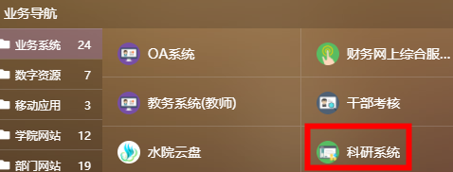

2、普通教师页面：

单位科研管理员页面：



3、研究生报到后即可在系统中进行“新增”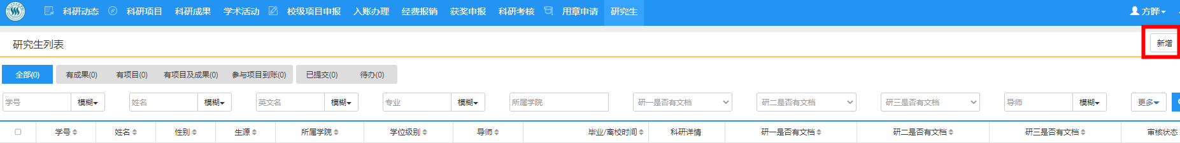

4、归档材料上传入口“文档+”